Adı: Soyadı: Sınıf:6/A No:

…………………..EĞİTİM ÖĞRETİM YILI DERİNKUYU ………………….. İLKÖĞRETİM OKULU
FEN VE TEKNOLOJİ DERSİ 6/A SINIFI II. DÖNEM 1.YAZILI YOKLAMA

A. Aşağıdaki çoktan seçmeli soruları cevaplandırınız. ( 5 x10 = 50 puan)

1.
Kullandığımız Malzemeler | Ampul yandı. | Ampul yanmadı.
Silgi |  | √
Tahta kaşık |  | √
Tuzlu su | √
Fen ve teknoloji dersinde yapılan etkinlik sonucunda şekildeki gibi bir çizelge yapılıyor. Çizelgeye göre bu etkinliğin amacı aşağıdakilerden hangisidir?
- Ampulün yanmasını sağlayan etkenleri gözlemleme
- Ampulün çalışma prensibini gösterme
- Katı ve sıvı maddelerin elektriksel iletkenliklerinin gözlemlenmesi
- Silgi ve tahta kaşığın ampulü yakamayacağını gösterme

2. Bilgi: Metaller iletken, plastikler ise yalıtkandır.
Aşağıda verilen deney düzeneklerinden hangisi verilen bilginin doğruluğunu göstermek için kullanılamaz?
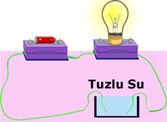
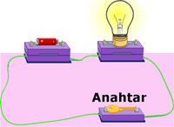
A) B)

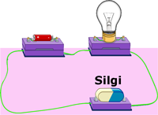
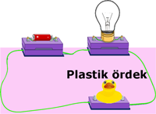
C) D)

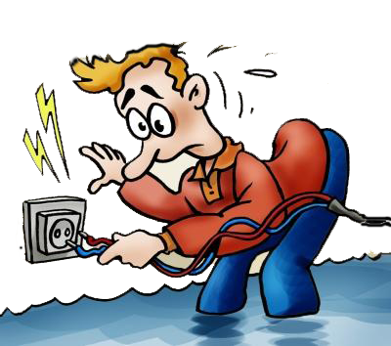
3.

Su

Elektrik kablosunu prize takmaya çalışan Cem’i bekleyen tehlike aşağıdakilerden hangisidir?
- Pantolonu ıslandığı için annesi kızabilir.
- Ayağı kayıp düşerek yaralanabilir.
- Elektrik çarpması sonucu yaralanabilir.
- Kabloya takılıp düşebilir.
4.
Bağımlı Değişken | Sabit tutulan değişken | Bağımsız değişken
Ampul parlaklığı | Pil sayısı  Ampul sayısı  İletkenin kesiti  İletkenin cinsi | İletkenin  boyu
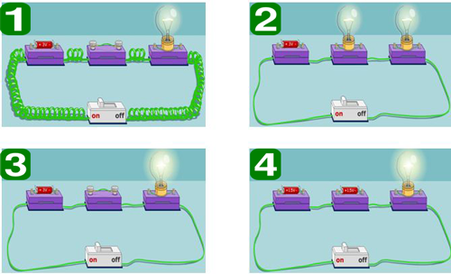

Ceyda 1, 2, 3 ve 4 nolu devreleri kesit alanları eşit aynı cins teller ile hazırlıyor.
Çizelgede verilen bilginin etkinliğini göstermek isteyen Ceyda hangi iki devreyi kullanmalıdır?
A) 1–2 B) 1–3 C) 2–3 D) 2–4

5. 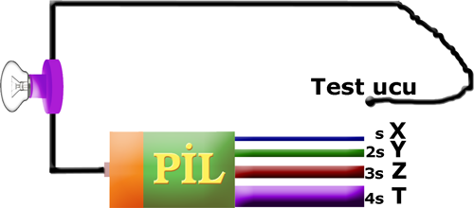

Bir öğrenci kesit alanları farklı, aynı maddeden yapılmış, eşit uzunluktaki X, Y, Z ve T telleri ile şekildeki devreyi kuruyor.

Test ucuyla denemeler yapan öğrenci hangi tel ile ampulün en parlak yanmasını sağlar?
A) X B) Y C) Z D) T

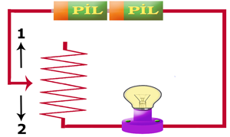
6.

Şekildeki elektrik devresinde ampulün parlaklığını artırmak isteyen öğrenci aşağıdakilerden hangisini yapmalıdır?

A) Pilin birini devreden çıkarmalıdır.
B) Devreye bir ampul daha eklemelidir.
C) Reostanın sürgüsünü 2 yönünde hareket ettirmelidir.
D) Reostanın sürgüsünü 1 yönünde hareket ettirmelidir.

7. Utku kemiğin yapısı ile ilgili çizelgeyi aşağıdaki gibi dolduruyor.

Görevler | Sert Kemik | Kemik zarı | Süngerimsi kemik
Kemiğin ağır olmasını engeller |  |  | √
Kemiğin onarılmasını sağlar | √
Kemiğe dayanıklılık verir |  | √
Kırmızı kemik iliği bulunur |  |  | √

Utku’nun hazırlamış olduğu çizelgeye bakarak aşağıdaki yorumlardan hangisi yapılamaz?
A) Süngerimsi kemik ile ilgili yanlış bilgilere sahip.
B) Sert kemik ile ilgili yanlış bilgiye sahip.
C) Kemik zarı ile ilgili yanlış bilgiye sahip.
D) Kemik zarı ile sert kemik hakkındaki bilgileri karıştırıyor.

8.
İstemsizdir çalışması
Koldaki kaslara benzer yapısı
Bitmez hiç gevşeyip kasılması
Bilmiyorsanız çok ayıp bu kası

Yukarıdaki şiirde bahsedilen kas tipi aşağıdakilerden hangisidir?
A) Çizgili kas B) Düz kas
C) İskelet kası D) Kalp kası

9.
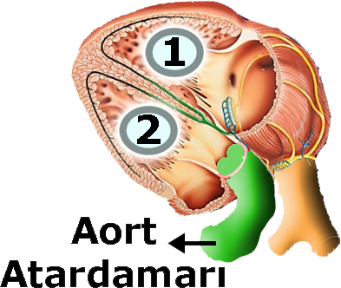

Şekildeki kalpte ok ile gösterilen damar aort atardamarı ise aşağıdakilerden hangisi doğrudur?

- 1 numaralı kısım kalbin sol tarafıdır.
- 2 numaralı kısım kalbin sağ tarafıdır.
- 1 numaralı kısımda kirli kan bulunur.
- 2 numaralı kısımda oksijence fakir kan bulunur.

10.

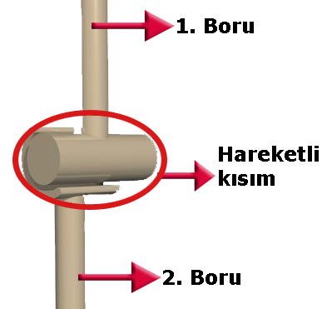

Şekildeki modeli hazırlayan öğrencinin ödev konusu aşağıdakilerden hangisi olabilir?

A) Eklemler B) Kaslar
C) Kemiğin yapısı D) Damarlar

B. Aşağıda kemiğin kısımları ve görevleri verilmiştir. Uygun şekilde eşleştirip yanındaki kutucuklara yazınız. (2x8=16 puan)
 | Kemiğin enine büyümesini sağlar. |  | Yağ depo eder.
 | Kemiğin hafif olmasını sağlar. |  | Kemiğin onarılmasını sağlar.
 | Kemiğin beslenmesini sağlar. |  | Kırmızı kemik iliği bulundurur.
 | Kemiğin dayanıklılığını artırır. |  | Kan hücrelerinin üretilmesini sağlar.
1 | Kırmızı kemik iliği
2 | Sarı kemik iliği
3 | Kemik zarı
4 | Sert kemik
5 | Süngerimsi kemik

C) Kalple ilgili verilen şekilde 1, 2, 3, 4, 5, 6, 7, 8 numaralı yapıların isimlerini yazınız. (2x8=16 puan)
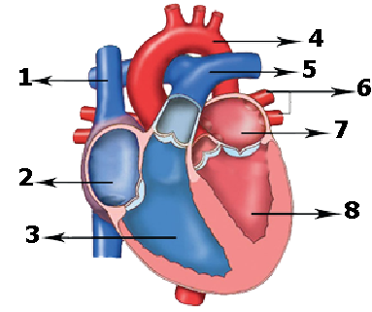
1.
2.
3.
4.
5.
6.
7.
8.
D. Aşağıda ismi verilen kan damarlarının oksijence zengin ya da fakir olup olmadıklarına göre eşleştiriniz. ( 2 x 5 = 10 puan)

Aort atardamarı | …
Akciğer atardamarı | …
Alt ana toplardamar | …
Üst ana toplardamar | …
Akciğer toplardamarı | …
I | Oksijence zengin
II | Oksijence fakir
E. Aşağıdaki cümlelerin doğru olanların başına ‘D’, yanlış olanların başına ‘Y’ koyunuz.(1 x 8=8puan )
- Her madde hücreye kolaylıkla geçebilir. (…………..)
- Yumurtalık, dişi üreme organlarından biridir. (…………..)
- Hareketli cisimlerin yönü uygulanan net kuvvet yönündedir. (…………..)
- Ağırlık bir kuvvet olduğu için birimi N’dur. (…………..)
- Dünya’da kütlesi 80 kg olan bir astronotun Ay’daki kütlesi 80 kg’dır. (…………..)
- Elementler birden fazla çeşit atoma sahiptir. (…………..)
- Atom mikroskopta görülebilir. (…………..)
- Bir madde başka bir maddeye dönüştüğünde kimyasal değişim olur. (…………..)

Not: Her sorunun puanı soru başlığında yazmaktadır. Süre 40 dakikadır. Başarılar dilerim…
Fatih GİZLİGİDER
Fen ve Teknoloji Öğretmeni

A. Aşağıdaki çoktan seçmeli soruları cevaplandırınız. ( 5 x10 = 50 puan)

.
Kullandığımız Malzemeler | Ampul yandı. | Ampul yanmadı.
Silgi |  | √
Tahta kaşık |  | √
Tuzlu su | √
Fen ve teknoloji dersinde yapılan etkinlik sonucunda şekildeki gibi bir çizelge yapılıyor. Çizelgeye göre bu etkinliğin amacı aşağıdakilerden hangisidir?
- Ampulün yanmasını sağlayan etkenleri gözlemleme
- Ampulün çalışma prensibini gösterme
- Katı ve sıvı maddelerin elektriksel iletkenliklerinin gözlemlenmesi
- Silgi ve tahta kaşığın ampulü yakamayacağını gösterme

2. Bilgi: Metaller iletken, plastikler ise yalıtkandır.
Aşağıda verilen deney düzeneklerinden hangisi verilen bilginin doğruluğunu göstermek için kullanılamaz?
A) B)

C) D)

3.

Su

Elektrik kablosunu prize takmaya çalışan Cem’i bekleyen tehlike aşağıdakilerden hangisidir?
- Pantolonu ıslandığı için annesi kızabilir.
- Ayağı kayıp düşerek yaralanabilir.
- Elektrik çarpması sonucu yaralanabilir.
- Kabloya takılıp düşebilir.
4.
Bağımlı Değişken | Sabit tutulan değişken | Bağımsız değişken
Ampul parlaklığı | Pil sayısı  Ampul sayısı  İletkenin kesiti  İletkenin cinsi | İletkenin  boyu

Ceyda 1, 2, 3 ve 4 nolu devreleri kesit alanları eşit aynı cins teller ile hazırlıyor.
Çizelgede verilen bilginin etkinliğini göstermek isteyen Ceyda hangi iki devreyi kullanmalıdır?
A) 1–2 B) 1–3 C) 2–3 D) 2–4

5.

Bir öğrenci kesit alanları farklı, aynı maddeden yapılmış, eşit uzunluktaki X, Y, Z ve T telleri ile şekildeki devreyi kuruyor.

Test ucuyla denemeler yapan öğrenci hangi tel ile ampulün en parlak yanmasını sağlar?
A) X B) Y C) Z D) T

6.

Şekildeki elektrik devresinde ampulün parlaklığını artırmak isteyen öğrenci aşağıdakilerden hangisini yapmalıdır?

A) Pilin birini devreden çıkarmalıdır.
B) Devreye bir ampul daha eklemelidir.
C) Reostanın sürgüsünü 2 yönünde hareket ettirmelidir.
D) Reostanın sürgüsünü 1 yönünde hareket ettirmelidir.

7. Utku kemiğin yapısı ile ilgili çizelgeyi aşağıdaki gibi dolduruyor.

Görevler | Sert Kemik | Kemik zarı | Süngerimsi kemik
Kemiğin ağır olmasını engeller |  |  | √
Kemiğin onarılmasını sağlar | √
Kemiğe dayanıklılık verir |  | √
Kırmızı kemik iliği bulunur |  |  | √

Utku’nun hazırlamış olduğu çizelgeye bakarak aşağıdaki yorumlardan hangisi yapılamaz?
A) Süngerimsi kemik ile ilgili yanlış bilgilere sahip.
B) Sert kemik ile ilgili yanlış bilgiye sahip.
C) Kemik zarı ile ilgili yanlış bilgiye sahip.
D) Kemik zarı ile sert kemik hakkındaki bilgileri karıştırıyor.

8.
İstemsizdir çalışması
Koldaki kaslara benzer yapısı
Bitmez hiç gevşeyip kasılması
Bilmiyorsanız çok ayıp bu kası

Yukarıdaki şiirde bahsedilen kas tipi aşağıdakilerden hangisidir?
A) Çizgili kas B) Düz kas
C) İskelet kası D) Kalp kası

9.

Şekildeki kalpte ok ile gösterilen damar aort atardamarı ise aşağıdakilerden hangisi doğrudur?

- 1 numaralı kısım kalbin sol tarafıdır.
- 2 numaralı kısım kalbin sağ tarafıdır.
- 1 numaralı kısımda kirli kan bulunur.
- 2 numaralı kısımda oksijence fakir kan bulunur.

10.

Şekildeki modeli hazırlayan öğrencinin ödev konusu aşağıdakilerden hangisi olabilir?

A) Eklemler B) Kaslar
C) Kemiğin yapısı D) Damarlar

B. Aşağıda kemiğin kısımları ve görevleri verilmiştir. Uygun şekilde eşleştirip yanındaki kutucuklara yazınız. (2x8=16 puan)
3 | Kemiğin enine büyümesini sağlar. | 2 | Yağ depo eder.
5 | Kemiğin hafif olmasını sağlar. | 3 | Kemiğin onarılmasını sağlar.
3 | Kemiğin beslenmesini sağlar. | 5 | Kırmızı kemik iliği bulundurur.
4 | Kemiğin dayanıklılığını artırır. | 1,2 | Kan hücrelerinin üretilmesini sağlar.
1 | Kırmızı kemik iliği
2 | Sarı kemik iliği
3 | Kemik zarı
4 | Sert kemik
5 | Süngerimsi kemik

C) Kalple ilgili verilen şekilde 1, 2, 3, 4, 5, 6, 7, 8 numaralı yapıların isimlerini yazınız. (2x8=16 puan)

- Üst ana toplardamar
- Sağ kulakçık
- Sağ karıncık
- Aort atardamarı
- Akciğer atardamarı
- Akciğer toplardamarı
- Sol kulakçık
- Sol karıncık

D. Aşağıda ismi verilen kan damarlarının oksijence zengin ya da fakir olup olmadıklarına göre eşleştiriniz. ( 2 x 5 = 10 puan)

Aort atardamarı | I
Akciğer atardamarı | II
Alt ana toplardamar | II
Üst ana toplardamar | II
Akciğer toplardamarı | I
I | Oksijence zengin
II | Oksijence fakir
E. Aşağıdaki cümlelerin doğru olanların başına ‘D’, yanlış olanların başına ‘Y’ koyunuz.(1 x 8=8puan )
- Her madde hücreye kolaylıkla geçebilir. (……Y……..)
- Yumurtalık, dişi üreme organlarından biridir. (……D……..)
- Hareketli cisimlerin yönü uygulanan net kuvvet yönündedir. (……D……..)
- Ağırlık bir kuvvet olduğu için birimi N’dur. (……D……..)
- Dünya’da kütlesi 80 kg olan bir astronotun Ay’daki kütlesi 80 kg’dır. (……D……..)
- Elementler birden fazla çeşit atoma sahiptir. (……Y……..)
- Atom mikroskopta görülebilir. (……Y……..)
- Bir madde başka bir maddeye dönüştüğünde kimyasal değişim olur. (……D……..)
Not: Her sorunun puanı soru başlığında yazmaktadır. Süre 40 dakikadır. Başarılar dilerim…
Fatih GİZLİGİDER
Fen ve Teknoloji Öğretmeni

